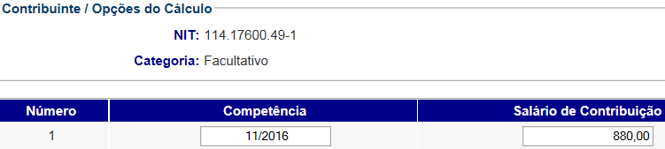
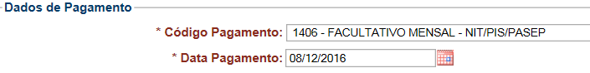
Mês de referência: Novembro/2016
Salário mínimo: 880,00
Valor: 176,00
João
PIS: 11417600491

SISBB - SISTEMA DE INFORMACOES BANCO DO BRASIL
15/12/2016 - AUTOATENDIMENTO - 14.06.36
1273401273 SEGUNDA VIA 0013
COMPROVANTE DE PAGAMENTO

MINISTERIO DA PREVIDENCIA E ASSISTENCIA SOCIAL
INSTITUTO NACIONAL DO SEGURO SOCIAL
GUIA DA PREVIDENCIA SOCIAL - GPS

CLIENTE: SANDRO TAVARES
AGENCIA: 1273-4 CONTA: 5.742-8
================================================
CODIGO DO PAGAMENTO 1406
COMPETENCIA 11/2016
IDENTIFICADOR 11417600491
DATA DO PAGAMENTO 14/12/2016
VALOR DO INSS 176,00
VALOR OUTRAS ENTIDADES 0,00
VALOR ATM/JUROS/MULTA 0,00
VALOR TOTAL 176,00
================================================
DOCUMENTO: 121402
AUTENTICACAO SISBB: 9.30E.6D8.01B.4BF.221

******** VIA EMPREGADOR ********

SISBB - SISTEMA DE INFORMACOES BANCO DO BRASIL
15/12/2016 - AUTOATENDIMENTO - 14.06.36
1273401273 SEGUNDA VIA 0013
COMPROVANTE DE PAGAMENTO

MINISTERIO DA PREVIDENCIA E ASSISTENCIA SOCIAL
INSTITUTO NACIONAL DO SEGURO SOCIAL
GUIA DA PREVIDENCIA SOCIAL - GPS

CLIENTE: SANDRO TAVARES
================================================
CODIGO DO PAGAMENTO 1406
COMPETENCIA 11/2016
IDENTIFICADOR 11417600491
DATA DO PAGAMENTO 14/12/2016
VALOR DO INSS 176,00
VALOR OUTRAS ENTIDADES 0,00
VALOR ATM/JUROS/MULTA 0,00
VALOR TOTAL 176,00
================================================
DOCUMENTO: 121402
AUTENTICACAO SISBB: 9.30E.6D8.01B.4BF.221

******** VIA CONTRIBUINTE ********

